Combien pèse l’atmosphère ?
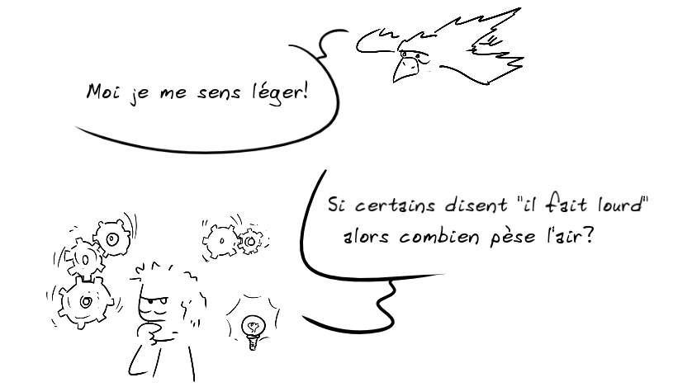

Qu’est-ce qui pèse le + lourd entre un ballon gonflé ou dégonflé ? Composition de l’air
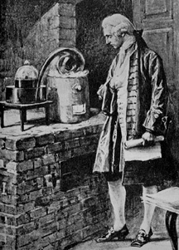
L’atmosphère est l’enveloppe gazeuse qui entoure notre planète. Jusqu’à 15 km d’altitude, la composition de l’air qui la constitue varie peu.
On doit la découverte de la composition de l’air à Antoine de Lavoisier (1743-1795.) L’étude de l’expérience qu’il a réalisé va nous permettre de connaître le (ou les) gaz qui constitue(nt) l’air.
Description de l’expérience : Une cornue contenant du mercure est reliée à une cloche contenant un certain volume d’air. Le mercure dans la cornue est chauffé très fortement.
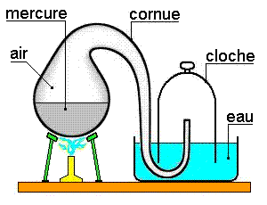
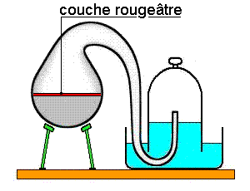

Début de l’expérience Fin de l’expérience

Observations à la fin de l'expérience :
- une partie de l'air contenu dans la cloche a disparu: elle s'est combinée au mercure pour donner de l'oxyde de mercure.
- le gaz restant dans la cloche ne permet pas à une souris de respirer ou à une flamme de brûler.

Lavoisier en conclut que l'air est composé de deux gaz différents:
- "L'air vital" qui prendra ensuite le nom de dioxygène.
- La mofette ou "air non respirable" que l'on nommera plus tard le diazote.

Réponds aux questions :
  - L'air étant invisible, à quoi peut-on voir qu'une partie a « disparu » dans la cloche?
  - Quel produit se forme lorsque le mercure se combine au dioxygène?
  - Comment se nomment les deux gaz de l'air mis en évidence?
  - Lequel de ces gaz nous permet-il de respirer?
  - Dans cette expérience, pour une cloche contenant initialement 1L d’air, on trouve à la fin de l’expérience un volume de gaz de 0,80L. Déduis la composition de l’air (en pourcentage) grâce à cette information.
  - Explique pourquoi on représente 4 fois plus de molécules de diazote que de molécules de dioxygène lorsqu’on modélise l’air.
  - L’air est-il un corps pur ?

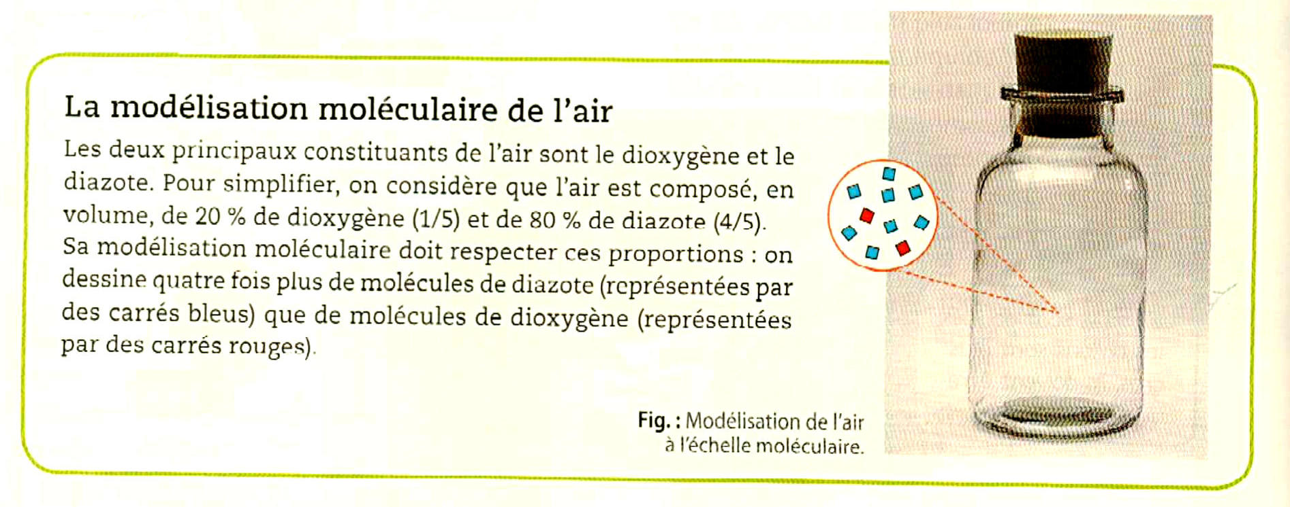

Suite à son expérience, Lavoisier écrivit une phrase célèbre. Complète cette phrase :
« Rien ne se perd, rien ne se crée, …................................................................... »

Quelle est la masse volumique de l’air ?

Hypothèse :
L’air est constitué de matière. Par conséquent, on peut supposer qu’un ballon gonflé pèse . . . . . . . . . . . . . . . . . . . . . . . . . . . . . . . . . . . . . . . . . . . . . . . . . . . . . . . . . . . . . . . . . . . . . . . . . . . . . . . . . . . . . . . . . . . . . . . . . .

Rappel : masse volumique
- La masse volumique est propriété caractéristique une d'un corps.
- La masse volumique ρ d'un objet correspond à sa masse (m exprimée en kg) divisée par son volume (V exprimé en m³). Sa formule scientifique est :
- La masse volumique a pour unité le kilogramme par mètre cube (kg/m3). Elle est parfois exprimée en kg/L, en g/mL ou en g/cm3

Expérience : mesure de la masse volumique de l’air
→ Compétence travaillée : Concevoir une expérience
Quelle grandeur doit être modifiée au cours de l’expérience ?
Quelles grandeurs devront rester constantes ?
Quelles grandeurs faut-il mesurer au cours de cette expérience ?

Réfléchir aux questions précédentes et proposer un protocole expérimental

Résultats

Analyse
ρ = | m | =
ρ = | V | =

Conclusion
Un litre d’air pèse environ 1,3g dans les conditions normales de pression et de température. La masse volumique de l’air est donc égale à 1,3g/L

À RETENIR :
L’air est un mélange de plusieurs gaz. Pour simplifier, on retient qu’il est constitué d’environ 80 % de diazote (N₂) et 20 % de dioxygène (O₂) nécessaire à la vie. Puisqu’il contient plusieurs espèces chimiques, ce n’est pas un corps pur.
ρ_{air} ≈ 1,3 g

Exercice 15 p 104 (livrescolaire)
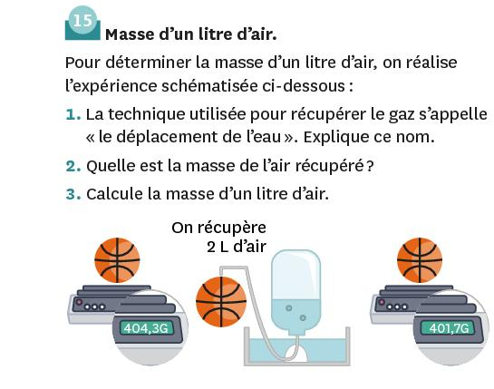

Petit +
Édouard ne supporte plus ses parents. Il a décidé de ne plus jamais sortir de sa chambre, dont la fenêtre ne s’ouvre plus.
Combien de temps pourra-t-il rester enfermé avant de manquer de dioxygène ?
La chambre a les dimensions suivantes : L = 4m, l = 3,6m, h = 2,4m
→ Un adolescent respire en moyenne 580g d’air par heure. Combien de temps pourra-t-il rester enfermé ?

